NIT ─ PREGLED PREVERJANJA ZNANJA

Ob spodnjih rešitvah preveri, kako uspeš/uspešna si bil/a pri preverjanju.

REŠITVE:

1. DEL:
1. Nariši shemo fotosinteze.
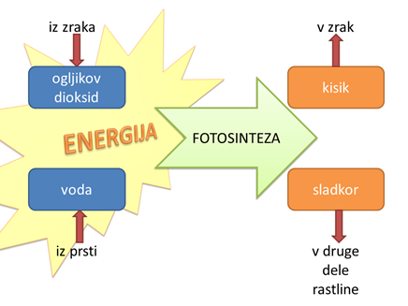

2. Nariši shemo dihanja.
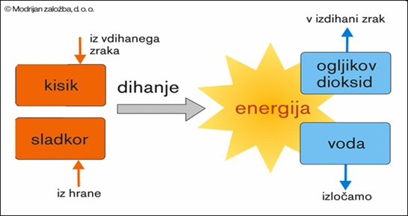

3. Z zeleno barvico pobarvaj trditve, ki so značilne za fotosintezo, z modro pa trditve značilne za dihanje.

- Dogajanje poteka samo v zelenih delih rastlin.
- Nastaja ogljikov dioksid.
- Poteka na sončni svetlobi.
- Energija se veže.

2. DEL:

1. Živa bitja, ki živijo v vodi, se razlikujejo od tistih, ki živijo na kopnem. Značilnosti živih bitij v vodi pobarvaj modro, značilnosti živih bitij na kopnem pa zeleno.

● Premikajo se tako, da se odrivajo od tal.

● Pred izsušitvijo jih ščiti voda.

● Vodo sprejemajo s celotno telesno površino.

● Ker niso pritrjene na dno, prosto plavajo po vodni površini.

● Imajo močnejše ogrodje, ki drži telo pokonci.

2. Pravilne trditve pobarvaj zeleno, napačne pa rdeče. Napačne trditve spremeni v pravilne.

● Kopenske rastline z listi sprejemajo iz prsti vodo, v kateri so mineralne snovi.
Kopenske rastline s koreninami sprejemajo iz prsti vodo, v kateri so mineralne snovi.

● Vodo potrebujejo samo rastline.
Vodo potrebujejo vsa živa bitja.

● Voda z mineralnimi snovmi se po žilah pretaka iz korenin do listov.

● Voda iz rastlin izhlapeva skozi cvetove.
Voda iz rastlin izhlapeva skozi liste.

● Vsa živa bitja uravnavajo telesno temperaturo na enak način.
Vsa živa bitja ne uravnavajo telesne temperature na enak način. /Živa bitja uravnavajo telesno temperaturo na različne načine.

